**Komunikat dla podróżujących nr 44**

*Warszawa, 9 marca 2020 r.*

(Opracowano na podstawie danych WHO, ECDC i CDC)

**Zachorowania na COVID-19   
(zapalenie płuc spowodowane nowym koronawirusem SARS-CoV-2) - aktualizacja**

W ostatnich tygodnia obserwuje się rosnącą liczbę zachorowań na COVID-19 - chorobę wywoływaną przez koronawirusa SARS-CoV-2 w Europie. Zgodnie z raportem WHO z dnia 8 marca 2020 r, niemalże 30 krajów Europy dotkniętych jest już lokalna transmisją wirusa SARS-CoV-2.

Główny Inspektor Sanitarny rekomenduje zaniechanie podróży, zwłaszcza do krajów o wysokim ryzyku zakażenia się koronawirusem.

Na podstawie danych dotyczących oceny ryzyka opracowanych przez Światową Organizację Zdrowia (WHO), z punktu widzenia zagrożenia epidemiologicznego, Główny Inspektor Sanitarny nie zaleca podróżowania do Chin oraz Korei Południowej, Włoch, Iranu, Francji (departament Oise w Regionie Hauts-de-France, region Ile-de France, departament Górna Sabaudia w regionie Owernia-Rodan-Alpy, departament Morbihan w regionie Bretania), Niemiec (Nadrenia Północna-Westfalia) i Japonii.

**W przypadku osób przebywających poza terenami Polski, w krajach dotkniętych lokalna transmisją wirusa SARS-CoV-2 (Informacje dot. krajów z lokalną transmisją wirusa można znaleźć w raportach dziennych WHO pod adresem:****https://www.who.int/emergencies/diseases/novel-coronavirus-2019/situation-reports/****), zalecamy zachowanie szczególnych środków ostrożności i unikanie dużych skupisk ludzkich.**

Szczegółowe informacje dotyczące bezpieczeństwa w poszczególnych państwach i regionach, w tym potrzebne dane kontaktowe, znajdują się na stronie Ministerstwa Spraw Zagranicznych w zakładce *Informacje dla podróżujących*.https://www.gov.pl/web/dyplomacja/informacje-dla-podrozujacych

**Polskie Linie Lotnicze LOT zawiesiły rejsy do Chin do dnia 25 kwietnia 2020 r.**

Łącznie w okresie od 31 grudnia 2019 r. do 9 marca 2020 r. odnotowano 109 695 potwierdzonych przypadków COVID-19, w tym 3 811 zgonów (3,5%) (Tab.1).

Według stanu na 9 marca 2020 r. zgłoszono 3 811 zgonów z: Chin (3 122), Włoch (366), Iranu (194), Korei Południowej (51), Stanów Zjednoczonych Ameryki (21), Francji (19), Japonii (7), pokładu międzynarodowego przewoźnika (Japonia) ( 6), Hiszpanii (5), Iraku (4), Australii (3), Holandii (3), Wielkiej Brytanii (3), Szwajcarii (2), Argentyny (1), Egiptu (1), San Marino (1), Tajwanu (1) i Tajlandii (1).

Tab.1. Geograficzna dystrybucja przypadków COVID-19 w okresie od 31 grudnia 2019 r. do 9 marca 2020 r.

|  |  |  |  |
| --- | --- | --- | --- |
| Region | Places reporting cases | Confirmed cases | Deaths |
| Asia | China | 80859 | 3122 |
| Asia | South Korea | 7382 | 51 |
| Asia | Iran | 6566 | 194 |
| Asia | Japan | 488 | 7 |
| Asia | Singapore | 150 | 0 |
| Asia | Malaysia | 99 | 0 |
| Asia | Bahrain | 79 | 0 |
| Asia | Kuwait | 64 | 0 |
| Asia | Iraq | 62 | 4 |
| Asia | Thailand | 50 | 1 |
| Asia | Taiwan | 45 | 1 |
| Asia | United Arab Emirates | 45 | 0 |
| Asia | Israel | 39 | 0 |
| Asia | India | 34 | 0 |
| Asia | Lebanon | 32 | 0 |
| Asia | Vietnam | 30 | 0 |
| Asia | Palestine | 19 | 0 |
| Asia | Oman | 16 | 0 |
| Asia | Qatar | 15 | 0 |
| Asia | Saudi Arabia | 11 | 0 |
| Asia | Philippines | 10 | 0 |
| Asia | Pakistan | 6 | 0 |
| Asia | Indonesia | 6 | 0 |
| Asia | Afghanistan | 4 | 0 |
| Asia | Maldives | 4 | 0 |
| Asia | Bangladesh | 3 | 0 |
| Asia | Cambodia | 2 | 0 |
| Asia | Bhutan | 1 | 0 |
| Asia | Sri Lanka | 1 | 0 |
| Asia | Nepal | 1 | 0 |
| Asia | Jordan | 1 | 0 |
| Europe | Italy | 7375 | 366 |
| Europe | France | 1126 | 19 |
| Europe | Germany | 902 | 0 |
| Europe | Spain | 589 | 5 |
| Europe | Switzerland | 332 | 2 |
| Europe | United Kingdom | 273 | 3 |
| Europe | Netherlands | 265 | 3 |
| Europe | Sweden | 203 | 0 |
| Europe | Belgium | 200 | 0 |
| Europe | Norway | 169 | 0 |
| Europe | Austria | 102 | 0 |
| Europe | Greece | 73 | 0 |
| Europe | Iceland | 55 | 0 |
| Europe | Denmark | 38 | 0 |
| Europe | San Marino | 37 | 1 |
| Europe | Czech Republic | 32 | 0 |
| Europe | Portugal | 30 | 0 |
| Europe | Finland | 30 | 0 |
| Europe | Ireland | 21 | 0 |
| Europe | Slovenia | 16 | 0 |
| Europe | Romania | 15 | 0 |
| Europe | Georgia | 13 | 0 |
| Europe | Croatia | 12 | 0 |
| Europe | Poland | 11 | 0 |
| Europe | Estonia | 10 | 0 |
| Europe | Russia | 10 | 0 |
| Europe | Azerbaijan | 9 | 0 |
| Europe | Hungary | 8 | 0 |
| Europe | Belarus | 6 | 0 |
| Europe | Slovakia | 5 | 0 |
| Europe | Luxembourg | 5 | 0 |
| Europe | Bulgaria | 4 | 0 |
| Europe | Malta | 3 | 0 |
| Europe | North Macedonia | 3 | 0 |
| Europe | Latvia | 3 | 0 |
| Europe | Bosnia and Herzegovina | 2 | 0 |
| Europe | Albania | 2 | 0 |
| Europe | Serbia | 1 | 0 |
| Europe | HOLY SEE VATICAN CITY STATE | 1 | 0 |
| Europe | Lithuania | 1 | 0 |
| Europe | Monaco | 1 | 0 |
| Europe | Ukraine | 1 | 0 |
| Europe | Moldova | 1 | 0 |
| Europe | Armenia | 1 | 0 |
| Europe | Liechtenstein | 1 | 0 |
| Europe | Andorra | 1 | 0 |
| Other | Cases on an international conveyance Japan | 705 | 6 |
| America | United States of America | 554 | 21 |
| America | Canada | 62 | 0 |
| America | Brazil | 25 | 0 |
| America | Ecuador | 14 | 0 |
| America | Argentina | 12 | 1 |
| America | Chile | 10 | 0 |
| America | Mexico | 7 | 0 |
| America | Peru | 7 | 0 |
| America | Costa Rica | 5 | 0 |
| America | Dominican Republic | 2 | 0 |
| America | Paraguay | 1 | 0 |
| America | Colombia | 1 | 0 |
| Oceania | Australia | 80 | 3 |
| Oceania | New Zealand | 5 | 0 |
| Africa | Egypt | 49 | 1 |
| Africa | Algeria | 20 | 0 |
| Africa | Senegal | 4 | 0 |
| Africa | South Africa | 3 | 0 |
| Africa | Cameroon | 2 | 0 |
| Africa | Morocco | 2 | 0 |
| Africa | Togo | 1 | 0 |
| Africa | Nigeria | 1 | 0 |
| Africa | Tunisia | 1 | 0 |
|  | **Total** | **109695** | **3811** |

Ryc.1. Geograficzna dystrybucja przypadków COVID-19 w okresie od 31 grudnia 2019 r. do 9 marca 2020 r.

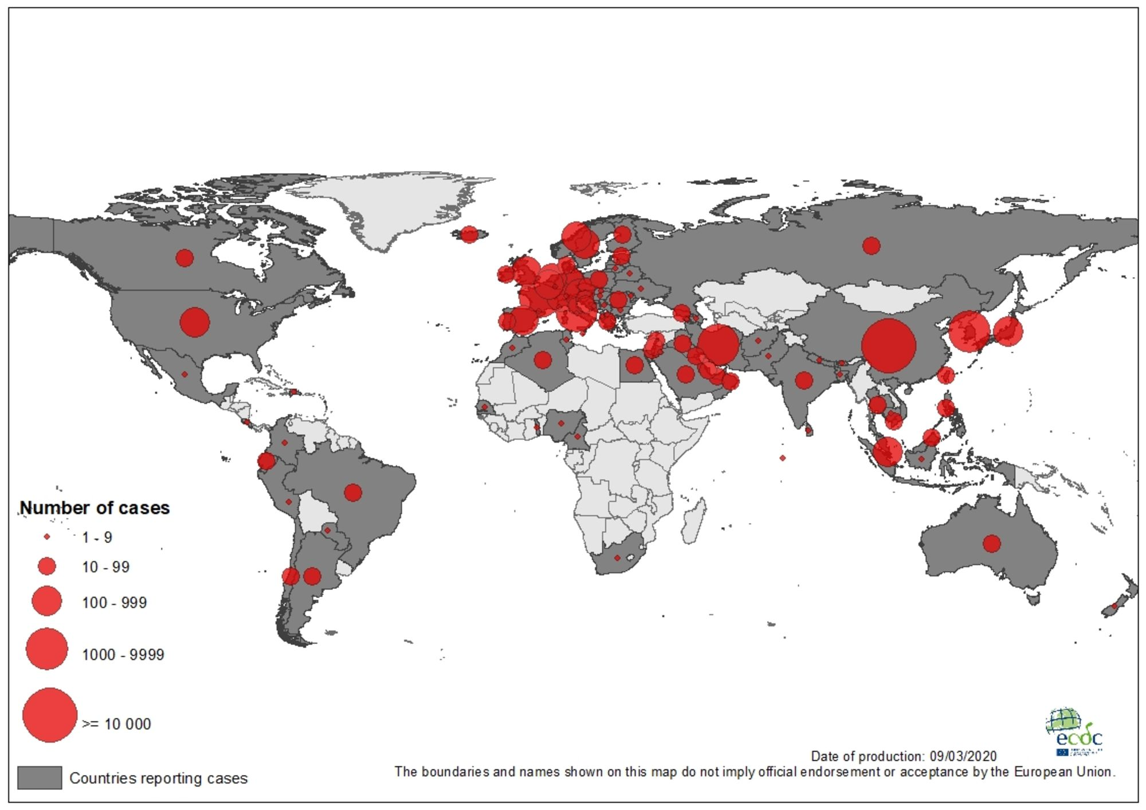

Ryc.2. Geograficzna dystrybucja przypadków COVID-19 w UE/EOG i Wielkiej Brytani, w okresie od 31 grudnia 2019 r. do 9 marca 2020 r.

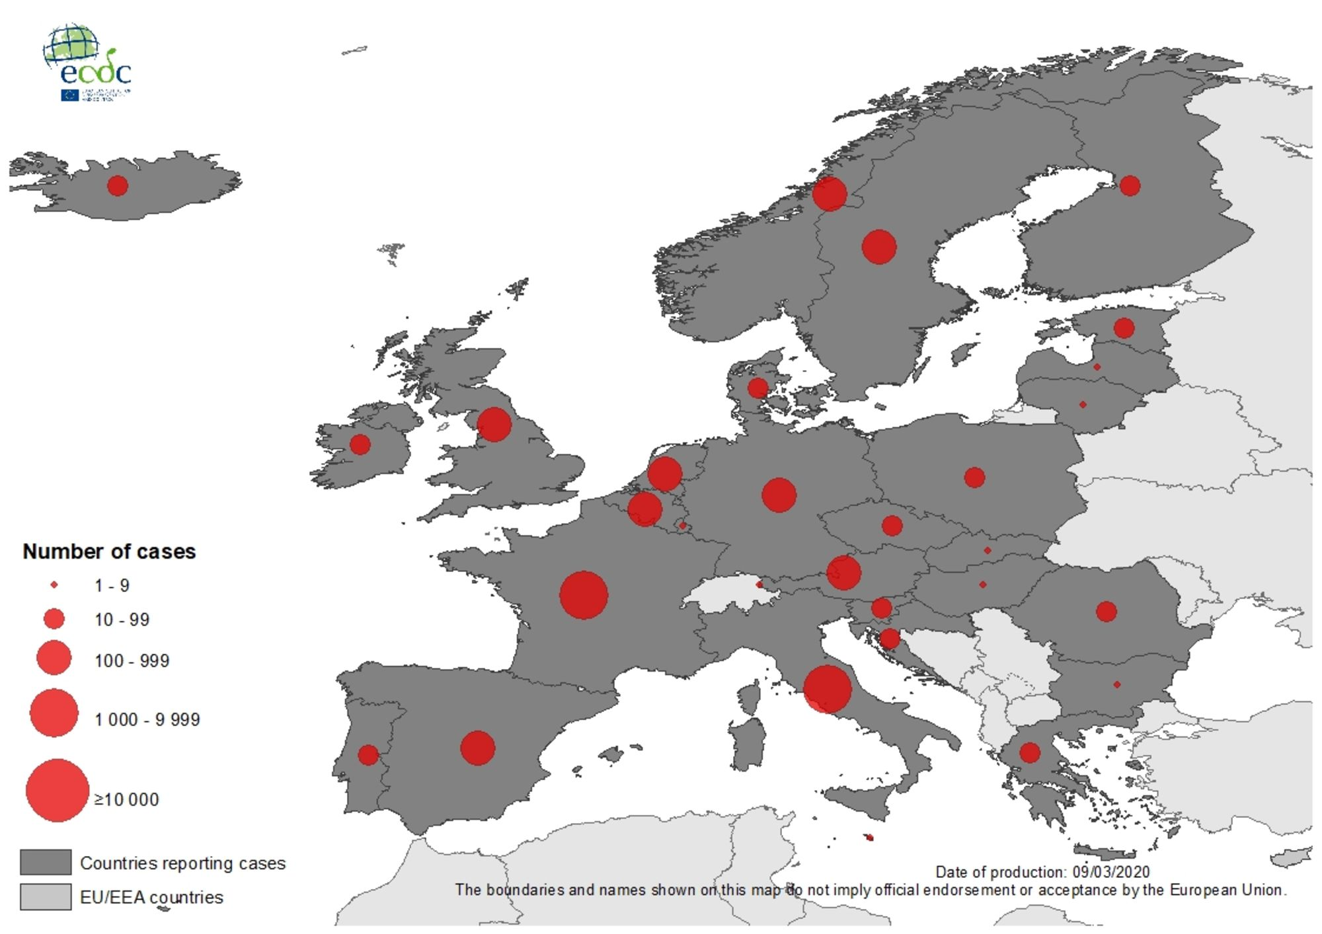

Objawy COVID-19 obejmowały gorączkę, kaszel, duszności, ból mięśni, zmęczenie. Badania RTG klatki piersiowej wykazały typowe cechy wirusowego zapalenia płuc z rozlanymi obustronnymi naciekami.

Zgodnie z danymi WHO z dnia 1 marca 2020 r., większość pacjentów z COVID-19 to osoby dorosłe. Spośród 44672 pacjentów z Chin z potwierdzoną infekcją, 2,1% było w wieku poniżej 20 lat. Najczęściej zgłaszanymi objawami były gorączka, suchy kaszel i duszność, a większość pacjentów (80%) doświadczyła łagodnej postaci choroby. U około 14% zakażenie przebiegało w postaci ciężkiej choroby, a 5% chorych było w stanie krytycznym. Wczesne doniesienia sugerują, iż nasilenie się choroby powiązane jest z wiekiem (> 60 lat) i chorobą współistniejącą.

Wirus przenosi się drogą kropelkową. RNA wirusa wykryto w kale u pacjenta z potwierdzonym zakażeniem, u którego wystąpiły objawami żołądkowo-jelitowe, dlatego nie można wykluczyć transmisji wirusa drogą fekalno-oralną.

Źródło infekcji nie jest znane i dlatego zakłada się, że może ono nadal być aktywne i prowadzić do kolejnych przypadków zarażeń

W świetle aktualnie dostępnych informacji, ECDC uważa, iż obecnie istnieje **wysokie** **ryzyko** zarażenia wirusem obywateli UE/EOG i Wielkiej Brytanii zamieszkujących lub odwiedzających obszary z bardziej rozpowszechnioną, lokalną transmisją wirusa.

**Zalecenia dla osób podróżujących po Chinach, Włoszech, Korei Południowej, Iranie oraz innych krajach dotkniętych lokalną transmisją SARS-CoV-2:**

* unikanie miejsc publicznych, zatłoczonych,
* bezwzględne unikanie bliskiego kontaktu z osobami chorymi, w szczególności z objawami ze strony układu oddechowego,
* unikanie odwiedzania rynków/targów lub innych miejsc, w których znajdują się żywe lub martwe zwierzęta i ptaki,
* unikanie kontaktu ze zwierzętami, ich wydalinami lub odchodami,
* ścisłe przestrzeganie zasad higieny rąk - ręce myć często wodą z mydłem lub dezynfekować środkiem na bazie alkoholu,
* przestrzeganie zasad higieny żywności – jeść tylko w pewnych miejscach, pić wodę konfekcjonowaną.

Koronawirus SARS-CoV-2 jest wirusem osłonkowym, podatnym na działanie wszystkich rozpuszczalników lipidów. Należy pamiętać o częstym myciu rąk wodą z mydłem lub dezynfekować je środkiem na bazie alkoholu.

INFORMACJA DLA OSÓB POWRACAJĄCYCH Z KRAJÓW DOTKNIĘTYCH EPIDEMIĄ SPOWODOWANĄ KORONAWIRUSEM SARS-COV-2

W ostatnich kilku tygodniach w krajach europejskich i na całym świecie (aktualna lista krajów dostępna na stronach: [www.who.int](http://www.who.int), [www.ecdc.europa.eu](http://www.ecdc.europa.eu), www.gis.gov.pl), wystąpiły zachorowania z objawami: gorączki, kaszlu, duszności i problemów z oddychaniem.

Jeśli byłeś w tych krajach w ciągu ostatnich 14 dni, w przypadku zaobserwowania u siebie ww. objawów bezzwłocznie, telefonicznie powiadom stację sanitarno-epidemiologiczną lub zgłoś się do oddziału zakaźnego, gdzie określony zostanie dalszy tryb postępowania medycznego.

Wszelkie informacje dla podróżujących dostępne są pod adresem **gov.pl/koronawirus** oraz na stronie **gis.gov.pl**

Ze względu na obecnie wysoką aktywność grypy sezonowej, podróżni powinni otrzymać szczepienia przeciw grypie, co najmniej dwa tygodnie przed podróżą, zgodnie z odpowiednimi zaleceniami krajowymi i międzynarodowymi.

Niezbędne jest także przestrzeganie zasad higieny w tym: częste mycie rąk wodą z mydłem, a jeśli nie ma takiej możliwości, np. podczas podróży, ich dezynfekcja środkiem na bazie alkoholu.

Instrukcja jak poprawnie i skutecznie myć ręce znajduje się poniżej.

